Link figma : ……

Phân tích yêu cầu :
Mục | Nội dung
Actor chính – vai trò | Khách hàng người có nhu cầu bảo hành máy
Yêu cầu chức năng (4) | FR1 : Chọn sản phẩm cần bảo hành từ danh sách đã mua  FR 2 : Hệ thống hiển thị các trung tâm bảo hành và khung giờ tiếp nhận.  FR3 : Hệ thống cho chọn dịch vụ ngoài bảo hành  FR 4 : Hệ thống kiểm tra sản phẩm còn ngày bảo hành và khung giờ trống , cấp mã phiếu hẹn và hẹn ngày trả máy.
Yêu cầu phi chức năng (2) | NFR1 : Danh sách sản phẩm phải tối đa hiển thị sau 2s  NFR2 : Hệ thống phải chịu được 1000 người truy cập cùng 1 lúc
BR 1 => bước 1 | Hệ thống phải kiểm tra sản phẩm xem sản phẩm được chọn có còn ngày bảo hay không, mô tả lỗi của máy
BR 2 => bước 2 | Hệ thống phải hiển thị các trung tâm bảo hành và khung giờ tiếp nhận, kiểm tra khung giờ trống , trung tâm còn nhận bảo hành và số phiếu nhận nhất định
Điểm chưa làm rõ – câu hỏi | Mỗi trung tâm có khung giờ tiếp nhận và nhận tối đa số phiếu vậy nếu số phiếu đã tiếp nhận tối đa nhưng vẫn tạo được thêm phiếu nhận sẽ như nào?

Activity Diagram : viết lại bước 6 và chèn ảnh
6.1 : Hệ thống kiểm tra ngày bảo hành của sản phẩm
6.2 : Hệ thống kiểm tra khung giờ bảo hành còn trống
6.3 : Hệ thống tạo phiếu bảo hành , cấp mã phiếu , hẹn ngày trả máy
6.4 : Hiển thị thông báo thành công cho khách hàng

Vẽ sơ đồ :
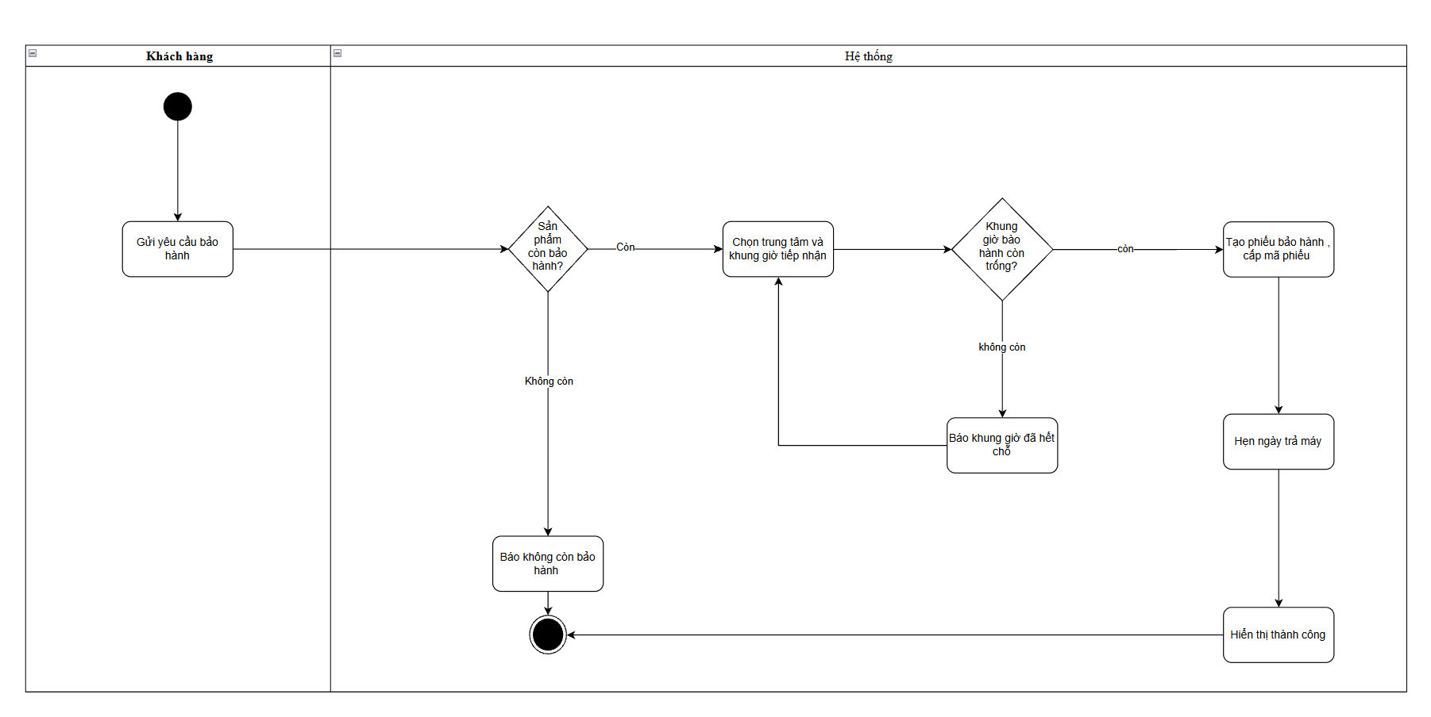
Thiết kế ERD
Thuộc tính | Đặt ở bảng
max_tickets | serviceCenter
estimated_return_date | warrantyTicket
service_fee | extraService
Thuộc tính không nên lưu ý – lí do

Vẽ
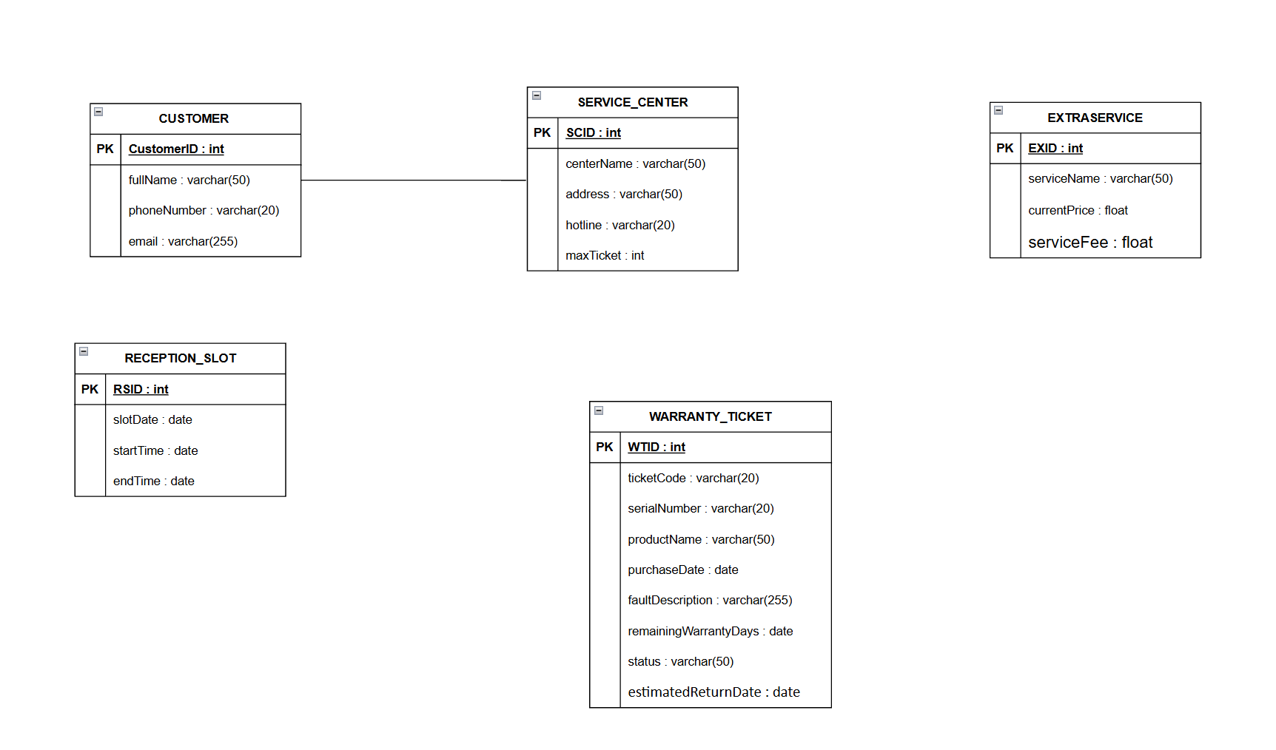

UI/UX trên Figma
# | Lỗi | Nguyên tắc vi phạm | Cách sửa
1
2
3
4

